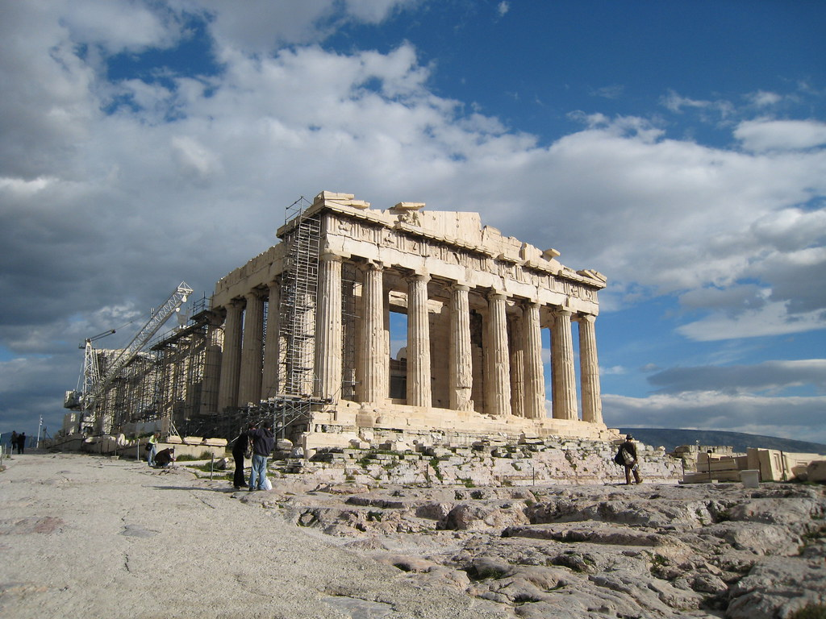
Osnovna škola Đure Prejca Desinić
Ratkajeva 8, 49216 Desinić

I Z V J E Š Ć E
24. – 29.6.2024.

ATENA
Danijela Antolić, univ.mag.rehab.educ.


"ICT in the Classroom:
Innovative Tools to Facilitate Students Learning, Collaboration and Creativity"

Opis

"IKT u učionici: Inovativni alati za olakšavanje učenja, suradnje i kreativnosti učenika"

S obzirom da je tečaj započeo 24.6.2024., a prijavila sam „zeleno putovanje“, odlazak na put osobnim automobilom bio je 22.6.2024. u 6:30 (subota).
U Makedoniju (Skopje) stigla sam oko 17:00 sati gdje je slijedio odmor kako bih drugi dan mogla nastaviti put prema Grčkoj.
23.6.2024. (nedjelja) krenula sam prema Ateni u 7:00 sati. Dolazak u Atenu bio je u večernjim satima.

Tečaj se održavao od ponedjeljka 24.6. – do subote 29.6. od 9:30 – 15: 00.
Svaki dan tečaja bio vrlo zanimljiv, koristan i edukativan. Upoznavali smo nove digitalne alate koji će olakšati proces učenja učenicima te potaknuti njihovu kreativnost.
Počeli smo od suradničke ploče (Trello board) i virtualne učionice te smo naučili kako kreirati virtualnu ploču u koju možemo aktivno uključiti sve učenike. U formiranoj digitalnoj učionici omogućeno nam je da vidimo koje zadatke su učenici riješili, koliko dugo im je trebalo te iz kojeg pokušaja su riješili postavljene zadatke.
U srijedu smo prolazili edukaciju kako izraditi video lekcije. U aplikacijama za izradu videa možemo kreirati vlastiti video ili učitati već gotov video. U četvrtak smo radili na aplikacijama za izradu edukativnih kvizova te smo izradili vlastiti kviz. U petak smo radili ostale digitalne alate: kako izraditi personaliziranu digitalnu knjigu, izrada video igrica edukativnog sadržaja, izrada stripova, plakata, konceptualnih alata i slično.
Aplikacije u kojima smo radili: Plotagon, Host, Quizzlet, Blooket, Gramification, Assessment tool, Creately, Concept maps, Gitmind i mnoge druge.
Subota je bila predviđena za obilazak grada i muzeja akropole.
Smatram da je navedeni tečaj za mene bio od iznimne koristi, kroz novostečena znanja i digitalne alate koje do sada nisam koristila u nastavi planiram poboljšati obrazovni proces u našoj školi. Na sjednici Učiteljskog vijeća predstavit ću alate kroz koje sam prošla na tečaju i vjerujem da će neke od njih učitelji primijeniti u nastavi kako bi učenici na inovativan i zanimljiv sadržaj i kroz nove alate stjecali nova znanja i vještine.
Isto tako stečena znanja primijeniti ću u radu s djecom s teškoćama u razvoju kojima će kroz edukativne igrice, digitalne konceptualne mape i personalizirane digitalne knjige učenje biti prilagođenije njihovim mogućnostima.

Ukoliko bude zainteresiranih učenika, formirat ću novinarsku skupinu, koja će primjenjujući suvremene digitalne alate izrađivati informativne sadržaje koji će biti dostupni učenicima, učiteljima i roditeljima.

29.6. 2024 (subota) krenula sam prema Makedoniji, gdje sam prenoćila. Put prema Hrvatskoj nastavila sam 30.6.2024. (nedjelja), te sam se sretno vratila kući oko 17:00 sati.

Stručna suradnica defektologinja:
Danijela Antolić, univ.mah.rehab.educ.

